Федеральное государственное образовательное бюджетное

учреждение высшего образования

**«Финансовый университет при Правительстве Российской Федерации»**

**(Финансовый университет)**

Колледж информатики и программирования

**ОТЧЁТ**

**По лабораторной работе №2**

Студентка: Язева Александра Андреевна

Дисциплина/Профессиональный модуль: Компьютерные сети

Выполнила студентка

Группы: 2исип-221

Преподаватель

Сибирев И.В.

Оценка за работу :_______

**Москва – 2023г.**

**Лабораторная работа №2**

**Цель работы:**

* Знакомство с принципами кодирования информации в инфокоммуникационных системах и сетях (ИКСС);
* Изучение параметров и характеристик основных кодов, используемых в ИКСС;
* Знакомство с основными кодами, применяемыми в ИКСС;
* Получение практических навыков кодирования информации.

**Теоретическая часть**

Информация в ИКСС предается в основном по кабельным   
каналам связи (электрическим или оптическим). При этом   
передаваемая информация кодируется. Само понятие «кодирование»   
является неоднозначным, и его трактовка зачастую зависит от   
конкретной области его применения. В нашем случае под   
кодированием будем понимать следующее: каждой   
последовательности битов передаваемой информации ставится в   
соответствие набор сигналов (электрических или оптических),   
которые передаются по кабелю.

**Практическая часть**

Вариант 15; исходная битовая последовательность - 01 01 10 11 10 00 10

Отчёт по п. 1.3.1:

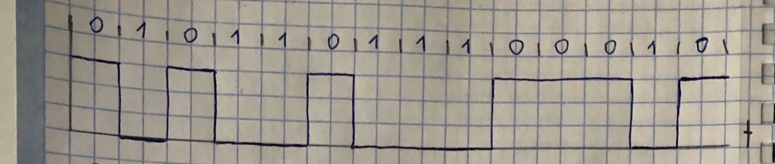

Код NRZ

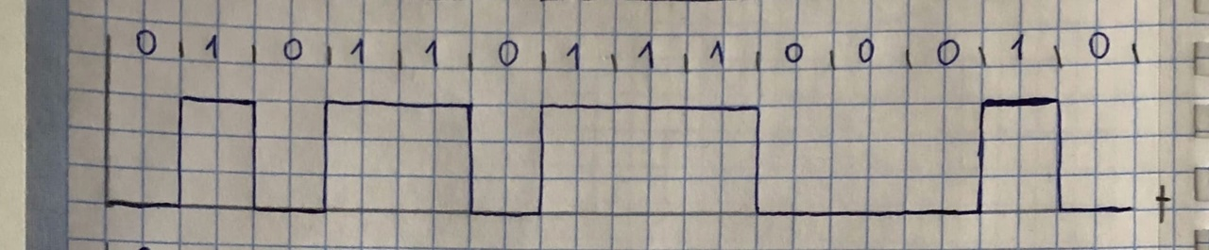

Инверсный код NRZ

Отчёт по п. 1.3.2:

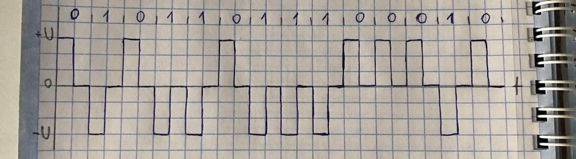

Код RZ

Отчёт по п. 1.3.3:

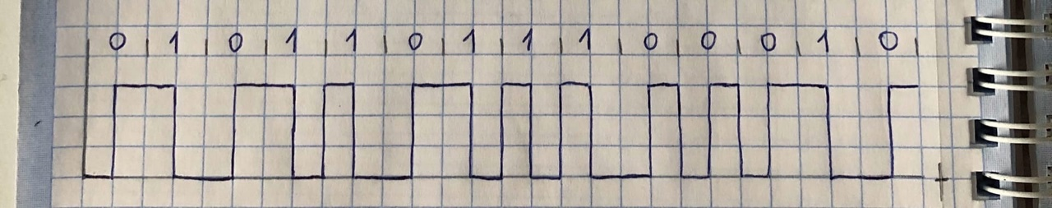

Манчестерский код

Отчёт по п. 1.3.4:

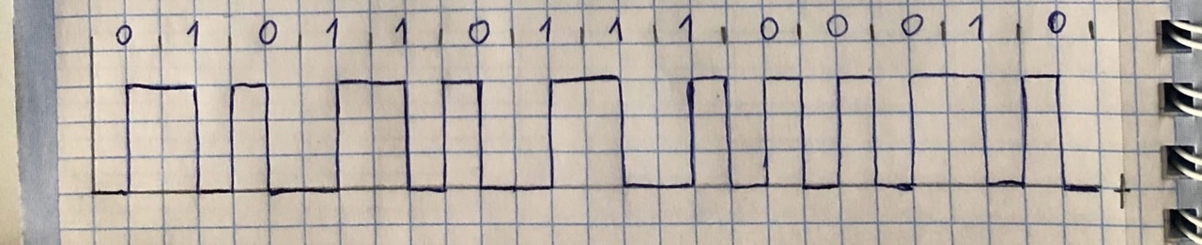

Дифференциальный манчестерский код

Отчёт по п. 1.3.5:

Исходная последовательность битов для кодирования кодом 4B/5B

|  |  |
| --- | --- |
| Вариант | Исходная битовая последовательность |
| 15 | 1001 1010 1011 0000 1100 1011 0101 0110 1010 1101 0011 1010 1110 |

Код 4B/5B

|  |  |
| --- | --- |
| Исходная информация | Кодированная информация |
| 1001 1010 1011 0000 1100 1011 0101 0110 1010 1101 0011 1010 1110 | 10011 10110 10111 11110 11010 10111 01011 01110 10110 11011 10101 10110 11100 |

Отчёт по п. 1.3.6:

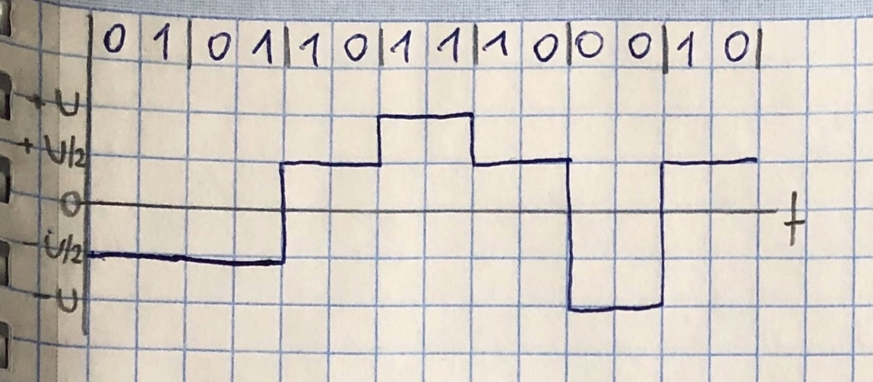

Код PAM 5

Отчёт по п. 1.3.7:

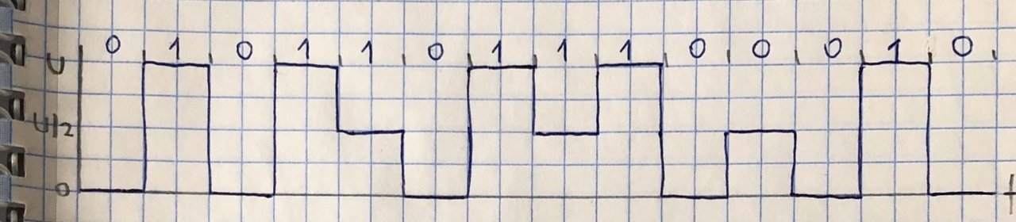

Трехуровневый самосинхронизирующийся код

Отчёт по п. 1.3.8:

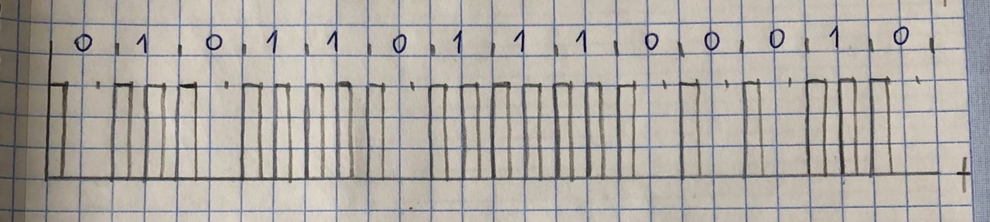

Код сети Arc Net

Вывод:

1. Я ознакомилась с принципами кодирования информации в инфокоммуникационных системах и сетях (ИКСС);
2. Изучила параметры и характеристики основных кодов, используемых в ИКСС;
3. Ознакомилась с основными кодами, применяемыми в ИКСС;
4. Получила практические навыки кодирования информации